БАШ%ОРТОСТАН РЕСПУБЛИКА*Ы  Х1йбулла районы муниципаль районыныё  Атинг1н ауыл советы  ауыл бил1м18е Советы  453812, К1юм !хм1тшин урамы, 7, Атинг1н ауылы  т. (34758) 2-31-45, e – mail: antingan_ss@mail.ru | 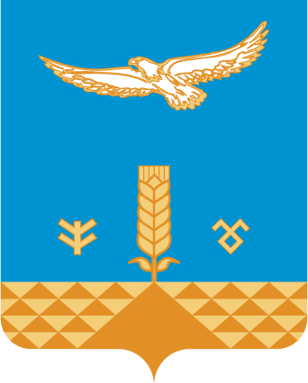 | РЕСПУБЛИКА БАШКОРТОСТАН  Совет сельского поселения  Антинганский сельсовет  муниципального района  Хайбуллинский район  453812, ул.Каюма Ахметшина,7, с.Антинган  т. (34758) 2-31-45, e- mail: antingan_ss@mail.ru
Ҡарар решениЕ

О внесении изменений в решение Совета сельского поселения Антинганский сельсовет муниципального района Хайбуллинский район
Республики Башкортостан от 24 ноября 2014 года № Р- 35/96
«Об установлении налога на имущество физических лиц»
(с изменениями от 22.01.2016 № Р-5/26)

В целях приведения в соответствие с действующим законодательством Российской Федерации и устранения нарушений в части дублирования статей решения с главой 32 части второй Налогового кодекса Российской Федерации Совет сельского поселения Антинганский сельсовет муниципального района Хайбуллинский район Республики Башкортостан решил:
1. Внести в решение Совета сельского поселения Антинганский сельсовет муниципального района Хайбуллинский район Республики Башкортостан от 24 ноября 2014 года № Р-35/96 «Об установлении налога на имущество физических лиц» (с изменениями от 22.01.2016 № Р-5/26) следующее изменение:
пункт 3 признать утратившим силу.
2. Обнародовать настоящее решение путем размещения на информационных стендах населенных пунктов сельского поселения.
3. Настоящие Решение вступает в силу не раннее чем по истечении одного месяца со дня его официального обнародования и распространяет свое действие на правоотношения возникши с 1 января 2015 года.

Глава сельского поселения
Антинганский сельсовет
муниципального района
Хайбуллинский район
Республики Башкортостан М.Ф.Сурина

с.Антинган
09 февраля 2017 года
№ Р-16/59

